Comparación de las 3 versiones de nodo

Hardware · Firmware · Modelo TinyML
Estado | Versión | Fecha
En revisión | 0.9 | 2026-06-11
El kit de validación permite construir tres versiones de nodo; el piloto desplegará una. Esta tabla guía la decisión ADR-001.

1. Matriz comparativa
Criterio | V1 · MCU TinyML | V2 · IA on-sensor | V3 · NPU Edge
Cómputo | XIAO ESP32-S3 / NE101 | ESP32-S3 + cámara IA | Raspberry Pi 5 + AI HAT+ (Hailo-8, 13 TOPS)
Cámara | OV2640 / OV5640 | Grove Vision AI (Himax) o RPi AI Cam (IMX500) | RPi AI Cam / OV5640
Dónde infiere | CNN pequeña en el MCU | En el sensor (Himax/IMX500) | Modelo grande en el NPU
Capacidad del modelo | Baja (clasificación binaria humo/no) | Media (detección con buen recall) | Alta (detección robusta, separa humo de niebla/nube)
Consumo (1 h diurno) | 0,20 Wh/día | 0,30 Wh/día | 1,3 Wh/día (gated) · 41 Wh/día (always-on)
Batería / panel mínimos | ~0,06 Ah / <1 Wp | ~0,09 Ah / <1 Wp | gated ~0,4 Ah / ~1 Wp · always-on ~12 Ah / ~33 Wp
Costo relativo | Bajo | Bajo-medio | Alto
Complejidad firmware | Media (TinyML en MCU) | Baja-media (sensor hace IA) | Alta (Linux, gestión de arranque/sleep)
Madurez para campo | Alta | Alta | Media (gestión térmica y de energía)
(Consumos obtenidos de un modelo de energía paramétrico; estimaciones de diseño a validar en EVT.)

2. Configuración por versión (diagrama de bloques)
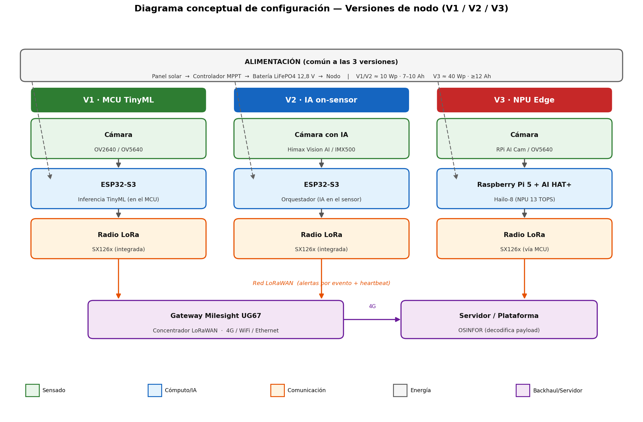
Diagrama conceptual de configuración por versión
Las tres versiones comparten la misma cadena funcional —sensado → cómputo/inferencia → comunicación LoRa → gateway → servidor— y el mismo subsistema de alimentación solar; difieren en dónde se ejecuta la inferencia y, por tanto, en la capacidad de cómputo y el consumo.

Lista mínima de componentes por versión
Componente | V1 · MCU TinyML | V2 · IA on-sensor | V3 · NPU Edge
Cámara | OV2640 / OV5640 | Himax Vision AI / IMX500 | RPi AI Cam / OV5640
Cómputo | ESP32-S3 | ESP32-S3 | Raspberry Pi 5 + AI HAT+ (Hailo-8)
Radio LoRa | SX126x integrada | SX126x integrada | SX126x (vía MCU)
Almacenamiento | microSD (opcional) | microSD (opcional) | microSD / SSD
Panel / Batería / MPPT | 10 Wp / 7–10 Ah / 10 A | 10 Wp / 7–10 Ah / 10 A | ≥40 Wp / ≥12 Ah / 10–20 A
Antena LoRa | Sí | Sí | Sí
Carcasa | IP67 | IP67 | IP67 + disipación térmica
Común a las tres versiones: gateway Milesight UG67 (LoRaWAN + 4G) y servidor/plataforma de recepción que decodifica el payload.

3. Lectura de los resultados
- V1 y V2 presentan un consumo equivalente (~0,2–0,3 Wh/día), dominado por el standby; el intervalo de captura no es significativo energéticamente (véase «Cadencia de captura y política de muestreo»). La diferencia entre ambas reside en la precisión del modelo, no en el consumo.
- V3 solo es viable con disparo por evento / arranque controlado (1–2 Wh/día). En modo always-on consume ~41 Wh/día — 100× más — y exige el sistema solar grande.
- Con nodos V1/V2, el gateway UG67 (86 Wh/día) es el componente dominante del sistema (ver gráfico el gráfico de energía del sistema).
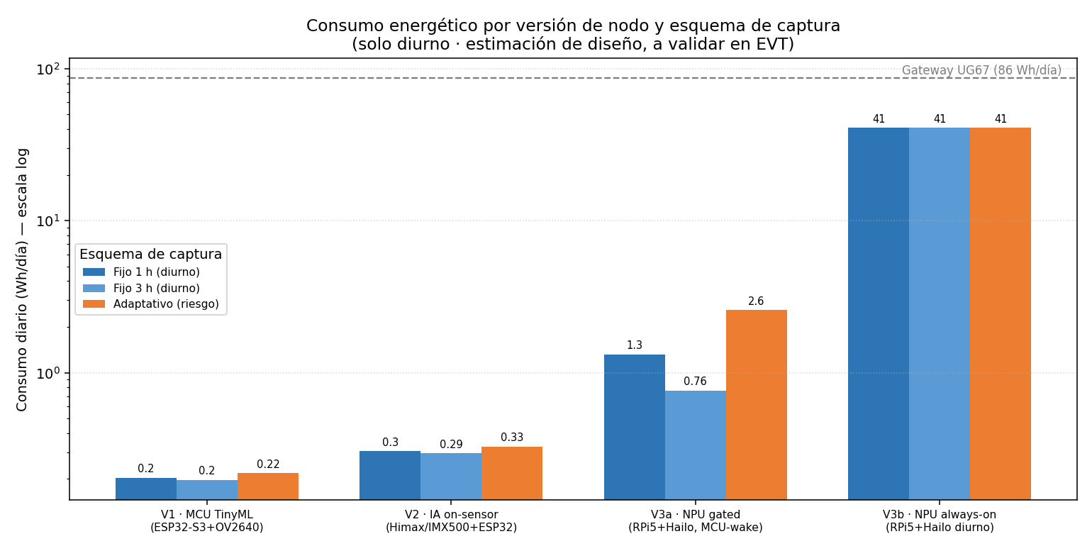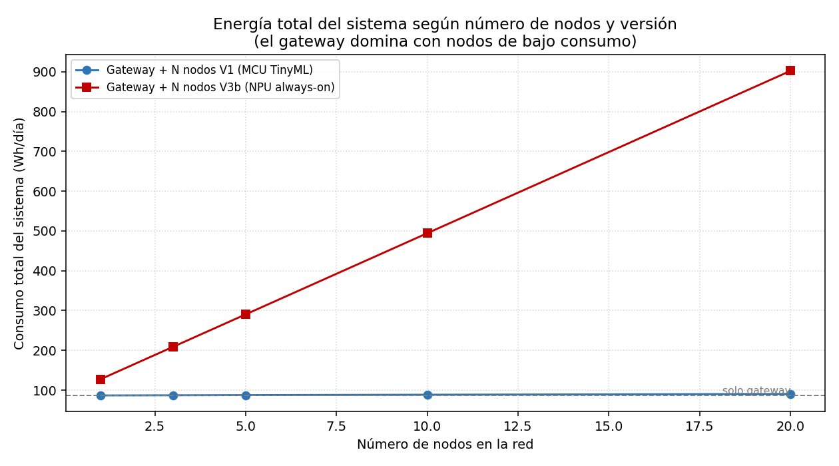

4. Plan de comparación (EVT)
Durante EVT se medirá en banco, por versión: 1. Consumo real por modo (sleep, captura, inferencia, TX) — valida el modelo de energía. 2. Desempeño del modelo TinyML de detección de columnas de humo: precisión, recall y tasa de falsos positivos (determinante con niebla/nubes amazónicas) — dataset tipo PyroNear [R03]. 3. Latencia captura→alerta y alcance LoRa en selva.

5. Recomendación preliminar
V2 (IA on-sensor) como candidata principal del piloto: mejor relación precisión/consumo y menor complejidad de firmware (la inferencia se ejecuta en el sensor). V1 como respaldo de mínimo costo/energía, y V3 como referencia de precisión para benchmark. Decisión final tras medir desempeño del modelo en EVT → ADR-001.

Referencias
- [R03] Constructing a Real-World Benchmark for Early Wildfire Detection with the PyroNear-2025 Dataset (arXiv:2402.05349). https://arxiv.org/abs/2402.05349

